教育部104年度高級中學以縣(市)為夥伴學習群
北區物理教師專業成長研習計畫
- 依據：
教育部104年2月25日臺教授國字第1040014268A號函辦理，高級中學以縣(市)為夥伴學習群的教師專業成長計畫。
- 目的：
  - 為推動高中課程之實施，強化教師專業成長，配合建構區域校際策略聯盟與教師夥伴學習同儕支持系統，提昇教師專業成長成效。
  - 協助提供物理科教師研習資源
- 辦理單位：
  - 主管機關：教育部國民及學前教育署
  - 主辦單位: 物理學科中心（國立臺中第一高級中學）
  - 協辦單位：臺北市立大理高中（臺北市萬華區長順街2號）
- 辦理內容：
- 參加對象：臺北市、新北市、基隆市、宜蘭縣、花蓮縣、桃園縣、新竹縣（市）公私立國中、高中職教師。
- 研習主題：七彩魔法光科學DIY。
- 授課講師：戴明鳳教授（國立清華大學物理系）
- 研習地點：臺北市立大理高中博雅樓一樓圖書館
- 研習課程時間表
104年5月12日(星期二)
時 間 | 研 習 課 程  主 題 | 主持人 | 備註
13:00~13:20 | 報到 | 學科中心
13:20~13:30 | 開場致詞 | 大理高中
13:30~15:00 | 七彩魔法光科學DIY | 戴明鳳 教授
15:00~15:20 | 休息 | 學科中心
15:20~17:10 | 七彩魔法光科學DIY | 戴明鳳 教授
17：10～ | 賦歸

- 報名方式：
本活動列入教師進修研習課程，全程參與者核予研習時數4小時，請逕行至教育部全國教師在職進修網(http://www1.inservice.edu.tw/)登錄報名，俾利研習時數核發，全國教師在職進修網課程代碼：1778721。

- 研習地點交通資訊
臺北市立大理高中 聯絡電話：02-23026959 傳真：23042851
地址：108 臺北市萬華區長順街2號
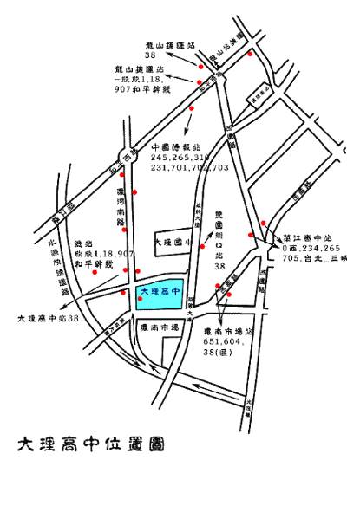
交通：
搭火車、捷運或公車263、310、264、231、233、245、701、701、703
萬華車站、龍山寺站下(再步行或轉搭1路)
搭公車1、18、907、和平線38：大理高中站下車
搭公車604、651：萬板大橋下(再步行)
搭公車667、812：雙園街口站下車(再步行)
搭公車265、234或台汽(台北--三峽)：華江高中下(再步行)

注意事項：
- 各區研習場地停車位有限，恕無法提供停車位，請盡量利用大眾運輸工具前往。
- 研習期間提供茶水，請自備環保杯，現場恕不提供。
- 研習活動之課程材、膳食經費，由教育部依規定編列支應，請各校惠予參加研習人員公(差)假登記，遺留課務及交通差旅費由原服務單位依相關規定支應。

